**高雄市七賢國小六年級學校本位課程設計（二）**

**課程主題：我是行銷高手~~畢業憶難忘**

1. **課程設計背景說明**

畢業是邁向另一階段的開始，是終點、亦是起點。小學六年充滿許多難忘的回憶，透過《放你單飛》課程，讓學生分享畢業前的感想與期望，並思考想要如何留下難忘的畢業回憶；在《畢業饗宴》活動中，學生學習籌辦屬於班級的畢業饗宴，以樂器演奏、歌唱、戲劇、舞蹈、故事敘說等方式呈現小學六年中難忘的回憶；《粉墨登場》課程讓學生進行畢業饗宴展演練習，製作表演時所需的道具及服裝，並進行預演；最後，以《童年Show自己》活動課程正式進行畢業饗宴表演，與師長、家人及同儕一起分享難忘的小學回憶。

1. **學習目標**
2. 能透過藝術集體創作的方式，學習與同儕進行充分溝通。
3. 能夠與同儕分享小學階段的難忘回憶，並給予同儕畢業祝福。
4. 能學習與培養創造發表的能力。
5. 能透過班級活動展現團隊默契與合作精神。
6. 學習用多元方式表達與體會生命中的各種感動。
7. **課程架構**

**畢業**

**憶難忘**

**活動四**

**童年Show自己**

**活動一**

**離別的季節**

**活動二**

**畢業饗宴**

**活動三**

**粉墨登場**

1. **主要活動與內涵**

|  |  |  |  |  |  |  |  |
| --- | --- | --- | --- | --- | --- | --- | --- |
| 課程主題 | 畢業憶難忘 | | | 教學節數 | | 共6節 | |
| 教學者 | 六年級教學團隊 | | | 教學對象 | | 六年級學生 | |
| 本位課程  能力指標 | 尊-3-1 透過藝術集體創作方式，表達對社區自然環境之尊重關懷  與愛護。  尊-3-2 能尊重對方，充分表達意見，並判斷是非合理應對。  尊-3-3 能流利並帶有感情與人交談。  尊-3-5 能集體合作製作文宣海報，傳遞對環境及人群的關懷。  感-3-2 配合創作小書表達對環境及人群的關懷。  卓-3-3 能自編、自導、自演，融入表演藝術以提昇鑑賞能力。  合-3-3 能欣賞別人的作品並培養創造發表的能力。  合-3-4 能夠在班級活動中展現團隊默契與策略。 | | | | | | |
| 活動  名稱 | 本位能力指標 | 活動內容 | 時間 | | 教學準備 | | 評量  方式 |
| 放你  單飛 | 尊-3-2  尊-3-3  合-3-3 | 學習過國語《離別的季節》課程後，讓學生說說畢業前的感想與期望（想要感謝的人、最難忘的一件事、自己的成長……），並思考想要如何留下難忘的畢業回憶。  1.複習之前學過的課程  《離別的季節》。  2.請學生發表畢業前的感  想與期望。  3.學生分組構思如何籌劃  畢業饗宴。 | 1節 | | 分享資料 | | 口語  表達 |
| 畢業  饗宴 | 尊-3-2  尊-3-5  感-3-2  卓-3-3  合-3-4 | 綜合活動課程中規畫如何籌辦難忘的畢業饗宴，以樂器演奏、歌唱、戲劇、舞蹈、故事敘說等方式呈現小學六年的難忘回憶。  1.撰寫《難忘的小學回憶》  故事內容。  2.規劃安排各式表演方式  的內容與順序。 | 1節 | | 畢業饗宴規畫單 | | 口語  表達  團隊合作 |
| 粉墨  登場 | 尊-3-1  尊-3-5  感-3-2  卓-3-3  合-3-3 | 學生進行畢業饗宴展演練習：製作表演時所需的道具及服裝，並進行彩排。  1.製作表演時所需要的道  具與服裝。  2.進行畢業饗宴《難忘的  小學回憶》表演彩排。 | 1節 | | 海報  服裝與道具製作所需用具 | | 服裝道具完成度  團隊合作 |
| 童年  Show  自己 | 尊-3-1  尊-3-5  卓-3-3  合-3-3  合-3-4 | 「難忘的小學回憶」演出內容融合歌唱、戲劇、舞蹈、樂器演奏、故事敘說等多元表演方式，正式進行畢業饗宴表演，可邀請師長與家人一同參與。 | 1節 | | 場地舞台安排  表演所需器具 | | 團隊合作 |

**學習單：任務分配單**

粉墨登場～任務分配單

**表演劇碼：**



**總籌劃者：**



**故事編寫者：**



**演出角色分配：**

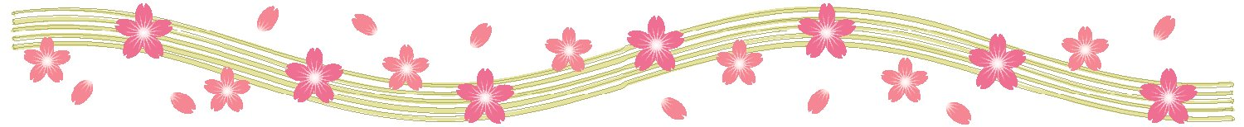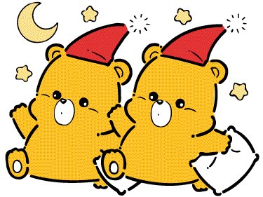

**音樂負責人：**



**服裝負責人：**



**道具負責人：**